Santé Magazine 05/03/2018

Une personne sur trois déclare souffrir d’au moins
un trouble du sommeil

« A chacun son sommeil », tel est le message que souhaite faire passer le laboratoire Pileje qui organise une campagne nationale d'informations et de prévention dans plusieurs villes pendant le mois de mars. L'occasion de faire le point sur son propre sommeil mais aussi de comprendre que la solution contre ses troubles (insomnie, syndrome des jambes sans repos) repose sur l'individualisation des soins.

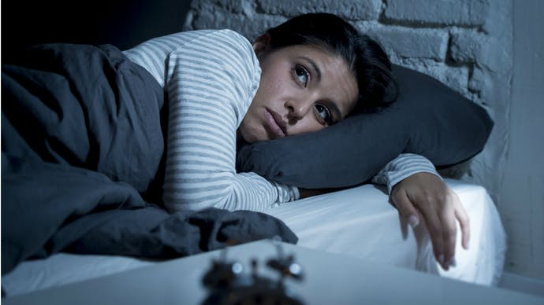

© iStock
Insomnies, difficultés d’endormissement, réveils nocturnes, cauchemars, sommeil non réparateur, stress... il n’existe pas un trouble, mais souvent plusieurs troubles du sommeil. En France, les enquêtes menées pour l'INSV* à l'occasion de la « Journée du sommeil » qui se tient chaque année au mois de mars montrent ainsi qu'une personne sur trois souffre d’au moins un trouble du sommeil, les insomnies étant le principal motif de ces troubles. De même, 73% des Français confient se réveiller la nuit et 54% jugent leur qualité ou leur durée de sommeil insuffisante. Sans compter que ces derniers déclarent dormir 7h07 en moyenne en semaine, soit 18 minutes de moins qu’il y a 25 ans.

Or, un sommeil insuffisant peut avoir de nombreuses conséquences, d’une part sur le fonctionnement diurne : inattention, baisse de la vigilance et des performances, risques liés à la somnolence (accident du travail et sur la route), augmentation de la sensibilité à la douleur, irritabilité, difficultés relationnelles... Et d’autre part, à plus long terme, sur la santé en générale : prise de poids, diabète, hypertension, aggravation des troubles respiratoires et cardiovasculaires, dépression ... C'est pour sensibiliser le grand public à l’intérêt d’une prise en charge individualisée dans ce domaine que le laboratoire Pileje organise en mars sa première campagne d'information gratuite.

La qualité du sommeil dépend du rythme de vie et des conditions environnementales
Cette dernière donne l'occasion d'assister à des conférences et des animations dans une dizaine de villes avec des médecins spécialistes du sommeil, experts pour l’INSV, pour s'informer de façon interactive. Il sera également possible de participer à des ateliers pour en savoir plus sur la micro-sieste, la cohérence cardiaque (technique de gestion du stress) ou encore sur les plantes reconnues pour leurs vertus sur le sommeil (mélisse, passiflore, valériane...). Enfin, un site internet consacré à la campagne a été mis en ligne pour retrouver les détails de l’évènement (lieux des conférences, horaires...) et pour informer à travers des contenus pédagogiques sur le sommeil et ses liens avec la santé.
« Le besoin de sommeil est propre à chacun selon son âge, et la qualité du sommeil dépend de son rythme éveil/sommeil et de son mode de vie. Les solutions à la dette de sommeil croissante de la population se trouvent donc à la fois dans la prise de conscience de l’enjeu d’un sommeil suffisant pour sa santé et dans l’individualisation de la prise en charge. », explique le laboratoire. Les experts souhaitent faire comprendre que la prise en charge d’un trouble du sommeil dépend du type de trouble (insomnie, retard de phase, jet-lag, apnée du sommeil...) comme de sa sévérité, et nécessite une approche individualisée pouvant combiner des moyens non-médicamenteux et médicamenteux.

A chacun sa solution
Pour resynchroniser une horloge biologique décalée, facteur d'insomnie, il existe des solutions comme la chronothérapie, la luminothérapie et la prise de mélatonine, des approches qui aident à la resynchronisation du rythme veille/sommeil sur des horaires « normaux ». La première méthode consiste à changer progressivement les horaires de lever et de coucher pour recentrer les habitudes de sommeil d’une personne sur son profil chronobiologique. La luminothérapie, traitement de référence en cas de désynchronisation de l’horloge, repose sur une exposition à une lumière de forte intensité chaque jour pendant une durée déterminée à un horaire particulier qui dépend des personnes et du trouble.
Quant à la mélatonine, la prise de quelques milligrammes le soir contribue à avancer l’heure d’endormissement, surtout si elle est couplée à une exposition à la lumière peu après le lever. Elle peut notamment être prescrite dans le cadre d'un syndrome de retard de phase, un décalage récurrent de l’heure de l’endormissement. Dans le cadre de troubles du sommeil liés à l’anxiété, des plantes aux propriétés anxiolytiques et sédatives peuvent être utiles : valériane, eschscholtzia, rhodiole, aubépine, mélisse ou encore passiflore. « Deux plantes ont une action sur l’endormissement et le stress : l’eschscholtzia et la valériane. Elles peuvent être conseillées au moment du coucher. », précisent les experts.
Sans oublier qu'il est toujours utile de se faire rappeler les bonnes habitudes à adopter pour bien dormir, ce qu'on appelle l'hygiène du sommeil. Ainsi, les excitants ne doivent pas être consommés 16h et il vaut mieux éviter la nicotine dans la soirée. Le dîner doit être léger mais consistant et l'alcool doit être limité car il détériore la qualité du sommeil en deuxième partie de nuit. Pour faciliter l’endormissement, il est recommandé d’opter pour des horaires de sommeil réguliers, de s’exposer à la lumière naturelle dès le matin, de pratiquer une activité physique plusieurs fois par semaine et de se déconnecter digitalement (ordinateurs, tablettes, smartphones) idéalement deux heures avant le coucher.

*Institut National du Sommeil et de la Vigilance

